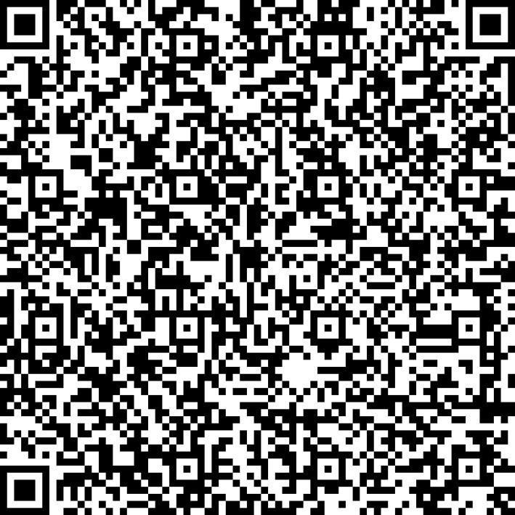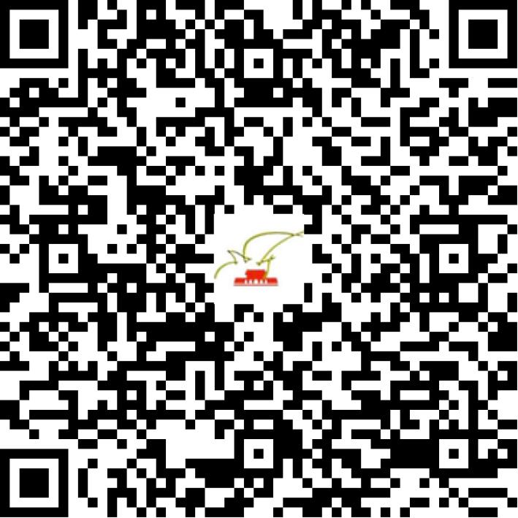

京演（机构）〔2017〕3092号

2021 | 年 | 04 | 月 | 02 | 日

名 称 | 星光纵横文化传媒（北京）有限公司
住 所 | 北京市通州区聚富苑民族产业发展基地聚富北路2号1幢1层-160
法定代表人 | 彭海洋
主要负责人
类 型 | 有限责任公司
单位类别 | 演出经纪机构
使用面积
首次发证日期 | 2017年01月16日
有效期 | 2023年01月15日
经营范围 | 经营演出及经纪业务
发证机关
编号
许可证有效期届满前30日内办理延续，有效期届满未延续的将依法予以注销。

